Cognome Nome n° matr.

Sezione 1. QUIZ
- La rangeability è adimensionale sia per un sensore sia per una valvola di regolazione
vero o falso o
- Un rubinetto è sempre caratterizzato da una funzionamento ON/OFF.
vero o falso o
- In una valvola “ad aria apre” l’aria agisce sul diaframma in modo da allontanare l’otturatore dalla sede
vero o falso o
- Una valvola fail-safe con attuatore a motore elettrico, in mancanza di corrente, si porta sempre in posizione di apertura
vero o falso o
- La valvola a spillo viene usata per basse portate, quando è necessario ottenere una maggiore precisione nella regolazione delle medesime
vero o falso o
- Le termocoppie sono i più accurati tra i sensori di temperatura
vero o falso o
- Il misuratore di pressione a tubo di Bourdon sfrutta il principio del bilanciamento di forze
vero o falso o
- Il misuratore di portata ad effetto Coriolis è un trasduttore di portata volumetrica
vero o falso o

Sezione 2. QUIZ
- Quale tra i seguenti componenti non è presente in un sensore industriale di temperatura?
a. o tubo protettivo
b. o giunzione filettata o flangiata per attacco
c. o membrana ceramica
d. o morsettiera

- Con rif. al funzionamento della valvola di regolazione, quale tra le seguenti affermazioni è errata?
a. o il flusso normale è per p_{vc}>p_{v}
b. o il flusso semicritico è per p_{vc}≤p_{v} e p₂>p_{v}
c. o nella vena contratta è p_{vc}≥p₁
d. o il flusso limite è per p_{vc}<p_{v} e p₂≤p_{v}

- Questa proprietà dei sensori dipende dal fondo scala
NB: contrassegnare solo la risposta sbagliata!
a. o accuratezza
b. o precisione
c. o rangeability
d. o campo di misura

- Il principio di un trasduttore di pressione può essere
NB: contrassegnare solo la risposta sbagliata!
a. o piezoelettrico
b. o radiativo
c. o induttivo
d. o resistivo

Sezione 3: SENSORI E STRUMENTAZIONE PER MISURE DI PROCESSO

3.1. Il termistore
- Riportare in 3 righi il suo principio di funzionamento:

3.2. Il trasduttore di pressione indutttivo
- Riportare nelle 3 righe sottostanti il suo principio di misura

3.3. Il misuratore di livello per 2 liquidi immiscibili
- Disegnare uno schizzo costruttivo di un serbatoio equipaggiato con un sensore di questo tipo

3.4. P&ID
Dal disegno seguente riconoscere la strumentazione di processo, gli elementi di piping ed i più semplici componenti d’impianto
(NB: E’ consigliabile dare indicazione dei termini e/o parti notevoli direttamente sulla fotocopia)

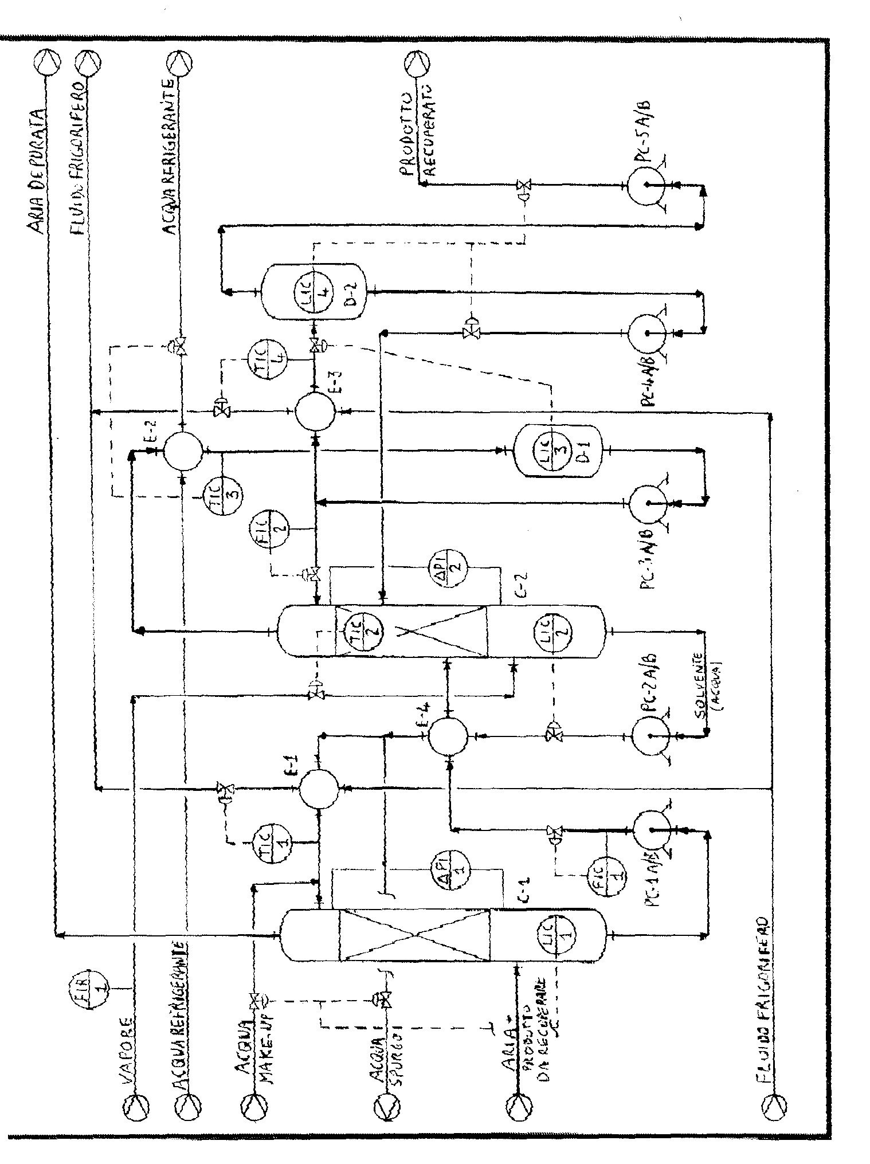

3.5. Il rotametro
- Disegnare uno schema di principio
- Ricavare l’equazione della portata nel caso ideale
- Estendere l’equazione della portata al caso di densità non costante
- Preparare una tabella riepilogativa sul rotametro che riporti nelle sue colonne vantaggi, svantaggi, altre caratteristiche ritenute interessanti.

(NB: Una trattazione breve e ben articolata sarà valutata più di un testo lungo e confuso !)

Sezione 4: LE VALVOLE

4.1. Classificazione delle valvole
Nelle figure seguenti, sono presentate alcune valvole:
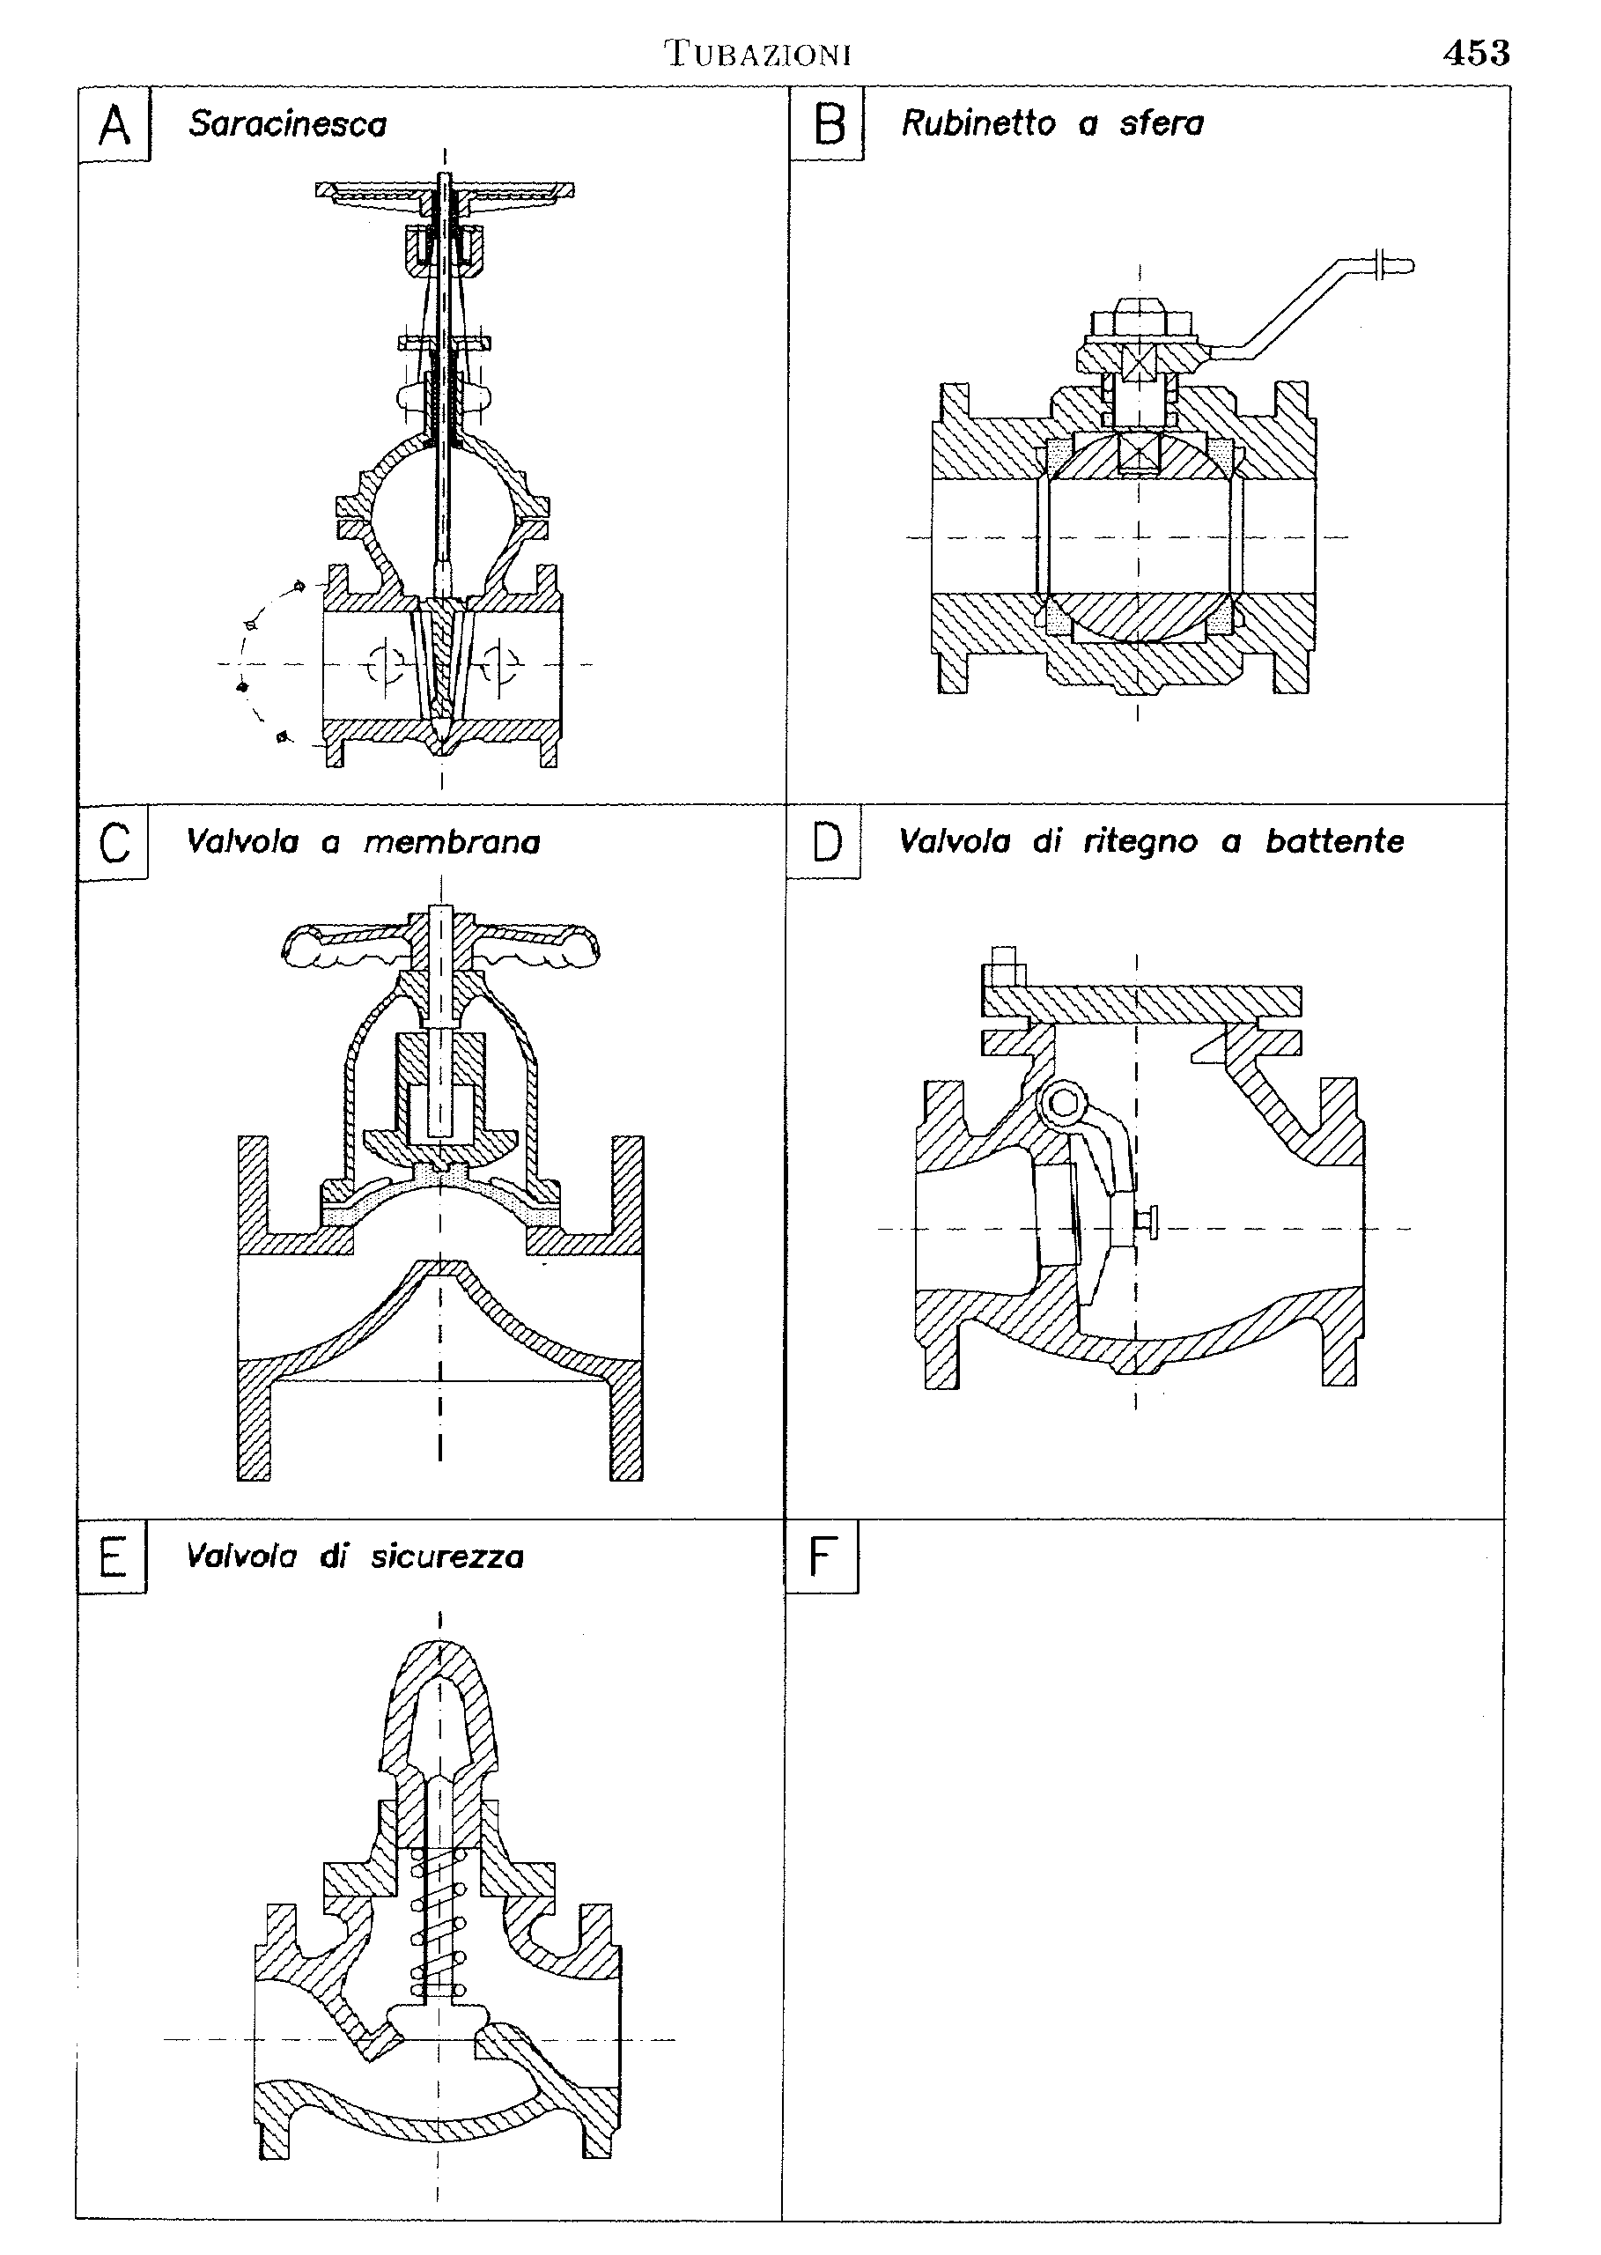
Per ogni valvola in figura
- Riconoscere la tipologia
- Definire la funzione
- Indicare direttamente sul disegno le parti componenti o comunque notevoli

Con rif. alle valvole in generale

- Presentare in maniera schematica tutte le classificazioni conosciute

NB: A tal scopo sarà valutata di più una trattazione breve, schematica ed organizzata in forma di TABELLA.
Un testo lungo e confuso NON SARÀ CORRETTO!

4.2. Problema
Ti è richiesto il dimensionamento di una valvola a farfalla per le seguenti condizioni:
diametro nominale della linea: DN = 65 mm
fluido: fenolo, con densità ρ_{f} = 66.923 lb/ft³
pressione a monte della valvola: P₁= 2.382 atm
pressione a valle della valvola: P₂= 1.361 atm
portata nominale: $\overset{˙}{m}$ = 67.7 lb/s
tensione di vapore: P_{v} = 10 torr
coefficiente del rapporto della pressione critica per i liquidi: F_{F} = 0.956

- Calcolare il coefficiente di efflusso C_{v} per le condizioni di cui sopra

Hai a disposizione la scelta di una valvola a farfalla GHIBSON con la seguente tabella del C_{v} in funzione dell’angolo di apertura θ (per ogni DN in colonna):

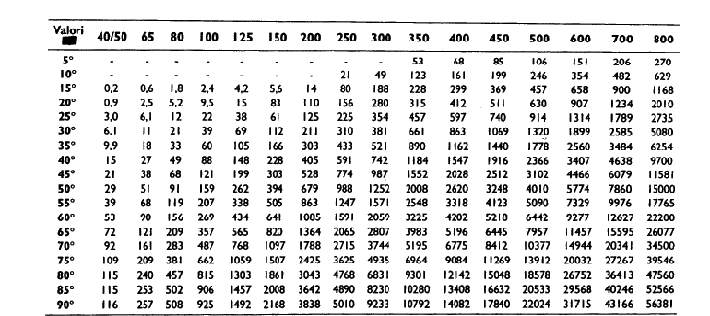

- Scegliere la valvola con il DN più opportuno.
- Disegna la caratteristica intrinseca della valvola scelta
- Di che tipo è la caratteristica intrinseca?
- Suggerisci quale potrebbe essere la rangeability per la valvola scelta.
- Effettuare la verifica di cavitazione della valvola secondo la normativa IEC
- Calcola il nuovo valore della pressione P₁ per cui la valvola scelta, a parità di P₂ e $\overset{˙}{m}$, andrebbe in cavitazione secondo la normativa IEC

Si vuole prendere in considerazione l’uso della stessa valvola per esano, avente densità ρ_{f} = 40.878 lb/ft³:
- Come cambia il C_{v}? La valvola selezionata al punto 2 va ancora bene? Perché?

